תרשים 1 - שיעור התיעוד של מדדי האיכות העיקריים בכלל אוכלוסית המחקר בהשוואה ליעד העולמי

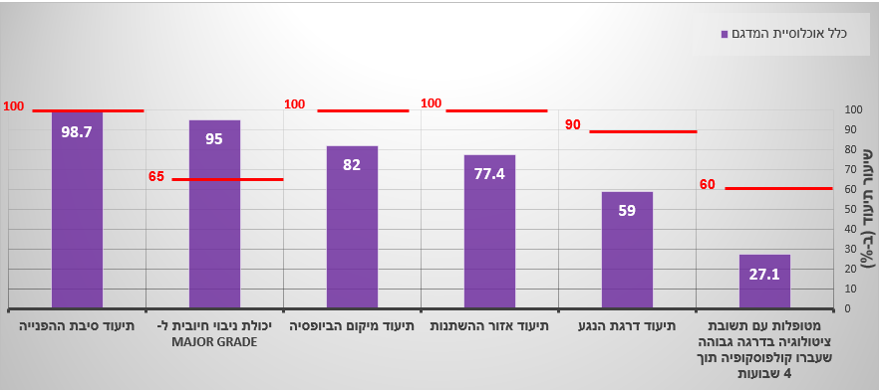

הקו האדום מציג את היעד הבינלאומי הרלוונטי

**תרשים 2 -** שיעור ביצוע מדדי האיכות העיקריים בשלושת סוגי המרפאות בהשוואה ליעד העולמי

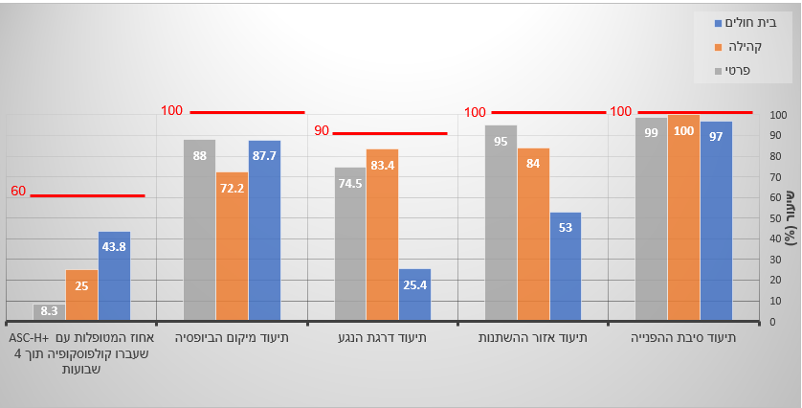

הקו האדום מציג את היעד הבינלאומי הרלוונטי; +Chi square test ; ++Fisher's exact test;

טבלה מספר 1: מקדמי הרגרסיה הלוגיסטית הרב משתנית לניבוי תיעוד דרגת הנגע

|  |  |  |  |  |  |
| --- | --- | --- | --- | --- | --- |
| Backward elimination Step | המשתנה המסביר | P | Odds Ratio | רווח סמך של 95% ל-OR | |
| גבול תחתון | גבול עליון |
| שלב ראשון | סוג המרפאה - כללי | P<0.001 |  |  |  |
| בית החולים1 | P<0.001 | .0660 | .0270 | .1610 |
| פרטי1 | 0.454 | .6950 | .2680 | 1.803 |
| דרגת האבנורמליות של הפאפ2 | 0.757 | .8780 | .3840 | 2.005 |
| גיל (שנים) | 0.061 | .9690 | .9380 | 1.001 |
| Constant | P<0.001 | 15.841 |  |  |
| שלב אחרון (שני) | סוג המוסד - כללי | P<0.001 |  |  |  |
| בית החולים | P<0.001 | .0670 | .0280 | .1620 |
| פרטי | 0.458 | .6970 | .2690 | 1.809 |
| גיל (שנים) | 0.055 | .9690 | .9380 | 1.001 |
| Constant | P<0.001 | 15.586 |  |  |

Logistic regression model  1 השוואת סוגי המרפאות נעשתה ביחס למרפאה בקהילה.  2 השוואת דרגת האבנורמליות של הפאפ נעשתה בהשוואה לדרגת אבנורמליות "נמוכה" (דרגת אבנורמליות "גבוהה" הוגדרה כ-ASC-H+ (12)).

טבלה מספר 2: מקדמי הרגרסיה הלוגיסטית הרב משתנית לניבוי תיעוד מיקום הביופסיה

|  |  |  |  |  |  |
| --- | --- | --- | --- | --- | --- |
| Backward elimination Step | המשתנה המסביר | P | Odds Ratio | רווח סמך של 95% ל-OR | |
| גבול תחתון | גבול עליון |
| שלב ראשון | סוג המרפאה - כללי | .0380 |  |  |  |
| בית החולים1 | .0240 | 2.695 | 6.410 | 1.138 |
| פרטי1 | 0.069 | 2.531 | 6.895 | 0.929 |
| דרגת אבנורמליות של הפאפ2 | .4810 | 0.739 | 1.712 | 0.319 |
| גיל | .2840 | 1.019 | 1.057 | 0.984 |
| Constant | .6000 | 1.436 |  |  |
| שלב אחרון (שלישי) | סוג המרפאה - כללי | .0310 |  |  |  |
| בית החולים1 | .0250 | 2.666 | 6.289 | 1.128 |
| פרטי1 | .0450 | 2.747 | 7.407 | 1.022 |
| Constant | P<0.001 | 2.666 |  |  |

Logistic regression model  1 השוואת סוגי המרפאות נעשתה ביחס למרפאה בקהילה.  2 השוואת דרגת האבנורמליות של הפאפ נעשתה בהשוואה לדרגת אבנורמליות "נמוכה" (דרגת אבנורמליות "גבוהה" הוגדרה כ-ASC-H+ (12)).

טבלה מספר 3: מקדמי הרגרסיה הלוגיסטית הרב משתנית לניבוי תיעוד אזור ההשתנות

|  |  |  |  |  |  |
| --- | --- | --- | --- | --- | --- |
| Backward elimination Step | המשתנה המסביר | P | Odds Ratio | רווח סמך של 95% ל-OR | |
| גבול תחתון | גבול עליון |
| שלב ראשון | סוג המרפאה - כללי | P<0.001 |  |  |  |
| בית החולים1 | P<0.001 | .1840 | .0910 | .3710 |
| פרטי1 | .0150 | 3.777 | 1.294 | 11.026 |
| דרגת אבנורמליות של הפאפ2 | .0010 | .2640 | .1250 | .5610 |
| גיל | .2390 | .9840 | .9580 | 1.011 |
| Constant | P<0.001 | 14.072 |  |  |
| שלב אחרון (שני) | סוג המרפאה - כללי | P<0.001 |  |  |  |
| בית החולים1 | P<0.001 | .1860 | .0920 | .3750 |
| פרטי1 | .0200 | 3.544 | 1.223 | 10.272 |
| דרגת אבנורמליות של הפאפ2 | P<0.001 | .2550 | .1210 | .5350 |
| Constant | P<0.001 | 7.671 |  |  |

Logistic regression model  1 השוואת סוגי המרפאות נעשתה ביחס למרפאה בקהילה.  2 השוואת דרגת האבנורמליות של הפאפ נעשתה בהשוואה לדרגת אבנורמליות "נמוכה" (דרגת אבנורמליות "גבוהה" הוגדרה כ-ASC-H+ (12)).

;טבלה S1- משתנים תלויים – שיעור עמידה במדדי איכות בבדיקת קולפוסקופיה

|  |  |  |  |
| --- | --- | --- | --- |
|  | המדד שנבדק והיעד הנדרש | | ערכים |
| 1. | תיעוד סיבת ההפניה | 1100% | תועדה / לא תועדה |
| 2. | תיאור אזור ההשתנות (ה-Transformation Zone) | 1100% | תועד לפי הטרמינולוגיה החדשה / הישנה / לא תועד |
| 3. | תיעוד מיקום הביופסיה | 1100% | תועד על פי הטרמינולוגיה החדשה / תועד באופן אחר / לא תועד / ללא ביופסיה |
| 4. | תיעוד דרגת הנגע על ידי הקולפוסקופיסט | 190% | תועדה דרגה 1 / דרגה 2 / ללא תיעוד הדרגה / ללא נגע |
| 5. | יכולת ניבוי חיובית (PPV) לCIN2+ | 165% | תואם / לא תואם |
| 6. | אחוז מטופלות עם תשובת ציטולוגיה בדרגה גבוהה (ASC-H+) אשר צריכותלעבור בדיקת קולפוסקופיה בתוך 4 שבועות | 60%2 | עברו / לא עברו |

1NHSCSP guidelines, 2016

2ASCCP Colposcopy Standards, 2017

טבלה S2 - מדדי איכות נוספים שייבדקו מעבר למדדי האיכות העיקריים:

|  |  |  |
| --- | --- | --- |
| המדד שנבדק והיעד הנדרש | | ערכים |
| תיעוד תאריך בדיקת הפאפ באנמנזה | לא אותר יעד | תועדה / לא תועד |
| תיעוד היסטוריית הטיפולים בצוואר הרחם בסיבת ההפניה | לא אותר יעד | תועדה / לא תועדה |
| פירוט תוצאת דרגת האבנורמליות של הפאפ בסיבת ההפניה | **1**100% | תועדה / לא תועדה |
| האם הבדיקה היא adequate | **1**100% | תועד / לא תועד |
| תיעוד האם הבדיקה Normal / Typical | לא אותר יעד | תועד / לא תועד |
| תיעוד מיקום הנגע בקולפוסקופיה (n=189) | לא אותר יעד | תועד / לא תועד |
| תיעוד תאריך קבלת תשובת הביופסיה  (n =200) | לא אותר יעד | תועד / לא תועד |
| תיעוד תשובת הביופסיה (n=200) | לא אותר יעד | תועד / לא תועד |
| תיעוד תאריך הטיפול (89n=) | לא אותר יעד | תועד / לא תועד |
| תיעוד תשובת הפתולוגיה של התכשיר מהקוניזציה (87 n=) | לא אותר יעד | תועדה / לא תועדה |

1NHSCSP guidelines, 2016

הערה – במדד האיכות תיעוד האם הבדיקה היא Normal"" כפי שמצוין בטרמינולוגיה המעודכנת לבדיקת הקולפוסקופיה, התקבל גם תיעוד שהבדיקה היא "Typical" שאמנם היא מהטרמינולוגיה הקודמת אך הכוונה זהה.

טבלה 3S – גיל המטופלות

|  |  |  |  |  |  |
| --- | --- | --- | --- | --- | --- |
|  | סה"כ  (n=300) | בית חולים  (n=100) | קהילה  (n=100) | פרטי  (n=100) | P  השוואה בין  שלושת הקבוצות |
| גיל, שנים  Avg.±Std  [טווח] | 38.9±11.8  [17-80] | 37.3±11.8 | 38.1±10.5 | 41.2±12.6 | *0.131 |
| 17-35 | 139/300 (46.3%) | 49/100 (49%) | 50/100 (50%) | 40/100 (40%) | *0.099 |
| 46-50 | 118/300 (39.3%) | 39/100 (39%) | 40/100 (40%) | 39/100 (39%) |
| 51-65 | 32/300 (10.7%) | 10/100 (10%) | 8/100 (8%) | 14/100 (14%) |
| 66-80 | 11 (3.7%) | 2/100 (2%) | 2/100 (2%) | 7/100 (7%) |

*Kruskal wallis test

טבלה S4– תוצאות הפאפ בפנייה לבדיקת הקולפוסקופיה

Low PAP Grade

High PAP Grade

|  |  |  |  |  |  |  |  |  |
| --- | --- | --- | --- | --- | --- | --- | --- | --- |
| N (%) | סה"כ  (n=300) | בית חולים  (n=100) | קהילה  (n=100) | פרטי  (n=100) | P  השוואה בין  שלושת סוגי המרפאות | P  בית חולים  Vs.  פרטי | P  בית חולים  Vs.  קהילה | P  קהילה  Vs.  פרטי |
| סוג הפאפ |  |  |  |  | ++ **0.049** | + 0.441 | ++ **0.017** | ++ 0.113 |
| ASCUS | 157 )52.3%) | 61 (61%) | 41 (41%) | 55 (55%) | + 0.14 |  |  |  |
| LGSIL | 89 (29.7%) | 21 (21%) | 39 (39%) | 29 (29%) | +  **0.022** | + 0.253 | + **0.008** | + 0.179 |
| ASC-H | 22 (7.3%) | 7 (7%) | 6 (6%) | 9 (9%) | + 0.790 |  |  |  |
| HGSIL | 30 (10%) | 11 (11%) | 12 (12%) | 7 (7%) | + 0.561 |  |  |  |
| Glandular | 2 (0.7%) | 0 (0%) | 2 (2%) | 0 (0%) | ++ 0.331 |  |  |  |

+Chi square test; ++Fisher's exact test

מאפייני התשובה הפתולוגית של הביופסיה במדגם (טבלה 6): לא נמצא הבדל בין הקבוצות (P=0.222).

טבלה S5- שיעור העמידה במדדי האיכות

|  |  |  |  |  |  |
| --- | --- | --- | --- | --- | --- |
|  | מדד איכות | יעד נדרש (%) | שעור העמידה ביעד במחקר הנוכחי (%) | מסקנה | מרחק מהיעד (יעד נמדד פחות נדרש) |
| 1 | **תיעוד סיבת ההפניה** | **1**100% | 98.7% | נכשל | **-1.3%** |
| 2 | **תיעוד אזור ההשתנות** | **1**100% | 77.4% | נכשל | **-22.6%** |
| תיעוד על פי טרמינולוגיה חדשה | 100% | 70.7% | נכשל | 29.3% - |
| תיעוד על פי טרמינולוגיה ישנה | 100% | 6.7% | נכשל | 93.3% - |
| 3 | **תיעוד מיקום הביופסיה** | **1**100% | 82% | נכשל | **-18%** |
| 4 | **תיעוד דרגת הנגע** | **1**90% | 59% | נכשל | **-31%** |
| 5 | **יכולת ניבוי חיובית (PPV) לCIN2+** | **1**65% | 95% | **הושג** | **+30%** |
| 6 | **אחוז מטופלות עם תשובת ציטולוגיה בדרגה גבוהה (ASC-H+) אשר עברו קולפוסקופיה בתוך 4 שבועות2** | 60% | 27.1% | נכשל | **-32.9%** |
| מדדי איכות נוספים שנבדקו מעבר למדדים העיקריים | | | | | |
|  | תיעוד תאריך בדיקת הפאפ באנמנזה | לא אותר יעד | 261/300 (87%) | לא אותר יעד |  |
|  | תיעוד היסטוריית טיפולים בצוואר הרחם בסיבת ההפניה | לא אותר יעד | 258/300 (86%) |  |  |
|  | תיעוד דרגת הפאפ תחת סיבת ההפנייה | **1**100% | 282/300 (94%) | נכשל | -6% |
|  | תיעוד האם הבדיקה היא adequate | **1**100% | 64.3% | נכשל | -35.7% |
|  | תיעוד האם הבדיקה Normal / Typical | לא אותר יעד | 271/300 (90.3%) |  |  |
|  | תיעוד מיקום הנגע בקולפוסקופיה n=189)) | לא אותר יעד | 129/189 (68.3%) |  |  |
|  | תועד תאריך קבלת תשובת הביופסיה  (n =200) | לא אותר יעד | 189/200 (94.5%) |  |  |
|  | פרוט תשובת הביופסיה (n=200) | לא אותר יעד | 194/200 (97%) |  |  |
|  | תיעוד תאריך הטיפול (89n=) | לא אותר יעד | 86/89 (96.6%) |  |  |
|  | תיעוד תשובת הפתולוגיה של התכשיר מהקוניזציה (87 n=) | לא אותר יעד | 85/87 (97.7%) |  |  |

1NHSCSP guidelines, 2016

2ASCCP Colposcopy Standards, 2017

טבלה S6– שיעור העמידה במדדי האיכות בשלושת סוגי המרפאות – ניתוח חד משתני

|  |  |  |  |  |  |  |
| --- | --- | --- | --- | --- | --- | --- |
|  | מדד איכות | יעד ביצוע | בית חולים | קהילה | פרטי | P בין הקבוצות |
| 1 | **תיעוד סיבת ההפניה** | **1**100% | 97/100 (97%) | 100/100 (100%) | 99/100 (99%) | ++0.329 |
| 2 | **תיעוד אזור ההשתנות (טרמינולוגיה ישנה + חדשה)** | **1**100% | 53/100 (53%) | 84/100 (84%) | 95/100 (95%) | **+P<0.001** |
| טרמינולוגיה חדשה | 100% | 33/100 (33%) | 84/100 (84%) | 95/100 (95%) | **\*P<0.001** |
| טרמינולוגיה ישנה | 100% | 20/100 (20%) | 0/100 (0%) | 0/100 (0%) |
| 3 | **תיעוד דרגת הנגע** | **1** 90% | 17/67 (25.4%) | 50/60 (83.4%) | 38/51 (74.5%) | **+P<0.001** |
| 4 | **תיעוד מיקום הביופסיה** | **1**100% | 64/73 (87.7%) | 56/77 (72.7%) | 44/50 (88%) | **+0.025** |
| 6 | **אחוז מטופלות עם תשובת ציטולוגיה בדרגה גבוהה (ASC-H+) אשר עברו קולפוסקופיה בתוך 4 שבועות** | **2**60% | 7/16 (43.8%) | 5/20 (25%) | 1/12 (8.3%) | ++  0.116 |
| מדדי איכות נוספים אשר הוגדרו על ידי החוקרים | | | | | | |
|  | תיעוד תאריך בדיקת הפאפ באנמנזה | לא אותר יעד | 97/100 (97%) | 100/100 (100%) | 64/100 (64%) | **+P<0.001** |
|  | תיעוד היסטוריית טיפולים בצוואר הרחם בסיבת ההפניה | לא אותר יעד | 76/100 (76%) | 86/100 (86%) | 96/100 (96%) | **+P<0.001** |
|  | תיעוד הדרגה האבנורמלית של הפאפ תחת סיבת ההפנייה | **1**100% | 89/100 (89%) | 94/100 (94%) | 99/100 (99%) | **+0.013** |
|  | תיעוד האם הבדיקה היא adequate | **1**100% | 46/100 (46%) | 48/100 (48%) | 99/100 (99%) | **+P<0.001** |
|  | תיעוד האם הבדיקה Normal / Typical | לא אותר יעד | 80/100 (80%) | 92/100 (92%) | 99/100 (99%) | **+P<0.001** |
|  | תיעוד מיקום הנגע בקולפוסקופיה n=189 )) | לא אותר יעד | 32/69 (46.4%) | 49/66 (74.2%) | 48/54 (88.9%) | **+P<0.001** |
|  | תועד בתיק תאריך קבלת תשובת הביופסיה (n=200) | לא אותר יעד | 66/73 (90.4%) | 77/77 (100%) | 46/50 (92%) | **++**0.009 |
|  | תיעוד בתיק של הדרגההפתולוגית מבדיקת הפתולוגיה (n=200) | לא אותר יעד | 68/73 (93.2%) | 77/77 (100%) | 49/50  (98%) | **++ 0.035** |
|  | תיעוד תאריך הטיפול (89n=) | לא אותר יעד | 28/30 (93.3%) | 33/33 (100%) | 25/26 (96.2%) | ++0.387 |
|  | תיעוד תשובת הפתולוגיה של התכשיר מהקוניזציה (87 n=) | לא אותר יעד | 29/30 (96.7%) | 30/30 (100%) | 26/27 (96.3%) | ++ 0.759 |

+Chi square test ; ++Fisher's exact test; *Kruskal wallis test 1NHSCSP guidelines, 2016; 2ASCCP Colposcopy Standards, 2017  
הערות לגבי טבלה S6:

* המדד איכות – "יכולת ניבוי חיובית (PPV) לCIN2+", אשר כלל המרפאות יחד עמדו בו בהצלחה, לא נמדד עבור כל אחת מהמרפאות בנפרד בגלל מספר מועט של מקרים.
* החלוקה לבדיקה לטרמינולוגיה "חדשה" ו"ישנה" הוגדרה על ידי החוקרים במחקר זה, ואינה מוגדרת ביעדים הבינלאומיים. זאת כדי לאפשר התחשבות גם ברופאים המשתמשים עדיין בטרמינולוגיה: un/satisfactory colposcopy.

טבלה מספר S7: קשרים בין דרגת האבנורמליות של הפאפ לתיעוד מדדי האיכות

|  |  |  |
| --- | --- | --- |
| דרגת האבנורמליות של הפאפ | תיעוד דרגת הנגע | P value |
| * נמוכה | 78/130(60%) | +0.732 |
| * גבוהה | 27/48 (56.3%) |
|  | **תיעוד מיקום הביופסיה** |  |
| * נמוכה | 126/148 (85.1%) | +0.816 |
| * גבוהה | 38/46 (82.6%) |
|  | **תיעוד אזור ההשתנות** |  |
| * נמוכה | 200/246 (81.3%) | **+0.001** |
| * גבוהה | 32/54 (59.3%) |

+Chi square test